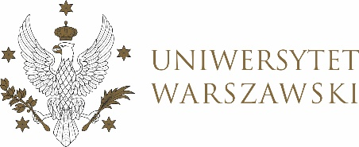

**Dziennik Uniwersytetu warszawskiego**

RADY DYDAKTYCZNE



**Dziennik Uniwersytetu warszawskiego**

RADY DYDAKTYCZNE DLA KIERUNKÓW STUDIÓW

**UCHWAŁA NR 70/2024**

**RADY DYDAKTYCZNEJ DLA KIERUNKÓW STUDIÓW   
BEZPIECZEŃSTWO WEWNĘTRZNE, CYBERBEZPIECZEŃSTWO, EUROPEISTYKA – INTEGRACJA EUROPEJSKA, ORGANIZOWANIE RYNKU PRACY, POLITOLOGIA, POLITYKA KULTURALNA I ZARZĄDZANIE W KULTURZE, POLITYKA SPOŁECZNA, POLITYKA PUBLICZNA, STOSUNKI MIĘDZYNARODOWE, STUDIA EUROAZJATYCKIE**

z dnia 10 października 2024 r.

**w sprawie powołania składu stałego zespołu ds. zatwierdzania tematów prac dyplomowych dla kierunku polityka kulturalna i zarządzanie w kulturze**

Na podstawie § 68 ust. 2 Statutu Uniwersytetu Warszawskiego   
(Monitor UW z 2019 r. poz. 190) Rada Dydaktyczna postanawia, co następuje:

§ 1

Rada Dydaktyczna powołuje stały zespół ds. zatwierdzania tematów prac dyplomowych dla kierunku polityka kulturalna i zarządzanie w kulturze w składzie:

1. Prof. Agnieszka Rothert

2. Prof. Cezary Smuniewski

3. Dr hab. Wojciech Lewandowski

4. Dr hab. Łukasz Młyńczyk - przewodniczący 

§ 2

Uchwała wchodzi w życie z dniem podjęcia.

Przewodniczący Rady Dydaktycznej: *T. Mering*